Fonction - Calculatrice

Casio graph 25+ pro
Soit $f(x)=x²+6x-$1 étudiée sur [-6;6]
Saisir la fonction
(graph)

Vous obtenez alors:
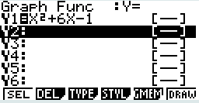

Tracer la courbe/droite
(V-windows)
La 1ère fois ou l'on veut voire la courbe

Vous obtenez alors:
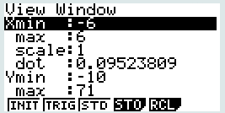

Puis faire ou (G <-> T)
(Zoom)(Auto)

Vous obtenez alors: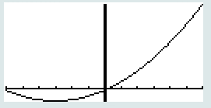

Analyser une courbe à partir du graphique
- Obtenir la valeur maxi ou mini

(G-solv)
- (MAX)
- (MIN)
Vous obtenez alors: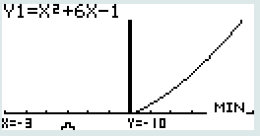

les coordonnées du point mini (-3;-10) pour la fonction f(x)

Si l'indication "Non trouvé" apparait alors il n'y a pas de point maxi ou mini

- Obtenir l'image d'un point (connaitre y)

(G-solv)
Vous obtenez alors: 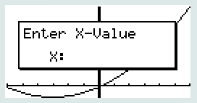
Si vous cherchez l'image de 2 par exemple
Vous obtenez alors 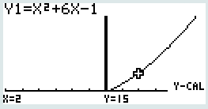.
L'image de 2 par la fonction f(x) est 15 ou f(2)=15

- Obtenir l'antécédent d'un point (connaitre x)

(G-solv)
Vous obtenez alors: 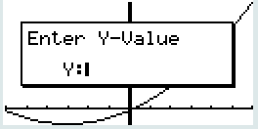
Si vous cherchez l'antécédent de 5 par exemple
Vous obtenez alors 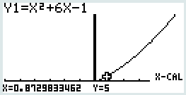.
L'antécédent 5 par la fonction f(x) est 0,87 ou f(0,87)=5

- Point d'intersection de deux courbes ou droites
Soit $f(x)=x²+6x-$1 et $g(x)=5x+20$ étudiée sur [-6;6].

Vous avez déjà saisi $f(x)$ en Y1
Saisir $g(x)$ en Y2 pour cela placer le curseur sur Y2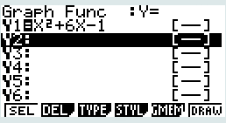

Vous obtenez alors: 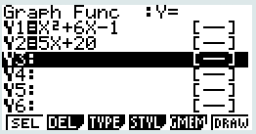

Puis faire ou (G <-> T)
Vous obtenez alors: 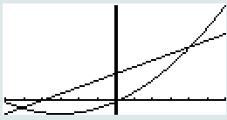

(G-solv)(ISCT)
Vous obtenez alors: 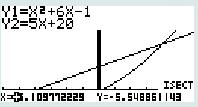
Le point d'intersection a pour coordonnées (-5,11 ; 5,55)
Vous obtenez alors 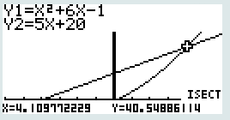 Le second point d'intersection a pour coordonnées (4,11 ; 40,55)

